Búvárkodj a biológiában

A Verseghy Ferenc Gimnázium online biológia versenye
a nyolcadik osztályos tanulók részére

A feladatlapra kérem feltüntetni a feladatlapot beküldő tanuló nevét,
iskoláját és felkészítő tanára nevét!

Beküldési határidő: 2019. december 12. csütörtök 12.00 óra

Email cím: biologia@verseghy-szolnok.sulinet.hu

III. feladatlap

- A képen részletet látunk Leonardo da Vinci naplójából. A rajz sorozat egy hajlító izom és a kétfejű karizom működését szemlélteti. A rajzsorozat egy hajlító izom, a kétfejű karizom működését szemlélteti.

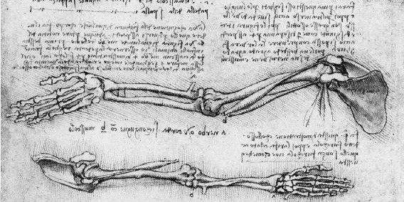
B
C
D
F
E
A

1. a Keresd, meg melyik betű jelöli a rajzon a kétfejű karizmot és nevezd meg a jelölt csontokat is!
- ...................................................................................................................................................
- ...................................................................................................................................................
- ...................................................................................................................................................
- ...................................................................................................................................................
- ...................................................................................................................................................
- ...................................................................................................................................................

1. b A kétfejű karizom tapadását (végződését) Leonardo úgy ábrázolta, hogy az izmot elvágta (mint talán a valóságos boncolás közben is) elvágta. Nevezd, meg melyik csontot találjuk a rajzon az elvágott izom tapadását!
...................................................................................................................................................
...................................................................................................................................................

1. c A felső és az alsó rajzon látható kart különböző nézőpontból ábrázolta. Figyelmesen tanulmányozd és fogalmazd meg a különbséget!
...................................................................................................................................................
...................................................................................................................................................

1. d Az eddigiek alapján írd le, mi az a két működés, amit a kétfejű karizom végez?
...................................................................................................................................................
....................................................................................................................................................

II. Írd a táblázat megfelelő oszlopába a helyes megoldások betűit!

Baktérium | Vírus

- Influenza
- Tbc
- AIDS
- Bárányhimlő
- Szalmonella
- Hepatitis B
- Kanyaró
- Szifilisz
- Lyme-kór
- Kolera
- Herpesz
- Skarlát

III. a Nevezd meg a szív részeit!
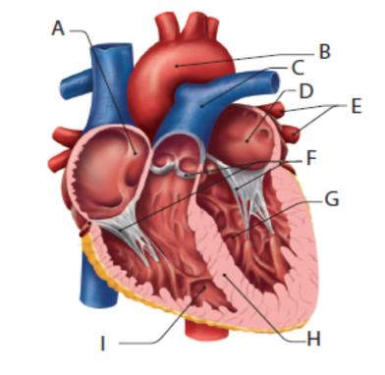
A
B
C
D
E
F
G
H
I

III. b. Válaszolj helyesen a betűkkel

- Szén-dioxidban dús vért vezet el a szívből………………
- Ebből a szívüregből indul a vér a test irányába………………
- A szív fő tömegét adja………………
- Falában van a szív saját ingerületvezető központja………………
- Ebbe a szívüregbe kerül az oxigénben gazdag vér a tüdőből………………
- Megakadályozza, hogy a vér a kamrákból a pitvarokba áramoljon vissza………………
- Megakadályozza, hogy a vér visszaáramoljon a szívbe………………
- Szén-dioxidban gazdag vért vezet a szívbe………………
- A test irányába vezeti ki az oxigénben gazdag vért a szívből………………
- Az oxigénben gazdag vért hozza a tüdő felöl………………
- Ebből a szívüregből indul a vér a tüdő irányába………………

IV. Projekt munka

A világ legnagyobb óceáni szeméthalma, a nagy csendes-óceáni szemétsziget Hawaii és Kalifornia között található. Írj a témával kapcsolatban legalább három oldalt! Fejtsd ki, hogy te mit teszel a környezeted megóvása érdekében! Nevezd meg a forrásokat is!

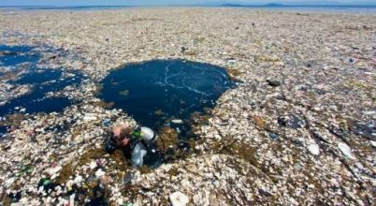

Jó munkát!

Kellemes Karácsonyi Ünnepeket és Boldog Új Évet kívánok!

Szolnok, 2019-12-05 Dobos Annamária
versenyszervező

